- OBJETIVO

Estandarizar el procedimiento para la realización de las alertas del tiempo de la Oficina del Servicio de Pronósticos y Alertas.

- ALCANCE

Este procedimiento describe las acciones que se ejecutan desde la Oficina del Servicio de Pronóstico y Alertas, que permiten realizar las actividades de monitoreo de las condiciones atmosféricas para la emisión de alertas de tiempo que se realizan durante las 24 horas de los siete días de la semana, para generar diferentes productos de difusión que faciliten la toma de decisiones de las organizaciones encargadas de la gestión del riesgo y otros grupos de interés.

- NORMATIVIDAD

Ver normograma.

- DEFINICIONES

- Pronóstico: Predicción de la evolución de un proceso o de un hecho futuro a partir de criterios lógicos o científicos

- Smartmet: Plataforma para análisis meteorológico y de pronóstico del tiempo.

- Meteomarina: O meteorología marina, es la aplicación de la ciencia y de los servicios meteorológicos a las actividades desarrolladas en alta mar, aguas costeras y aguas interiores

- Análisis Sinóptico: Estudio detallado del estado de la atmósfera en una región determinada basado en observaciones actuales.

- Imagen Satelital: Representación de la Tierra y de su atmosfera obtenida por medio de un radiómetro de barrido instalado en un satélite.

- Clima: Estudio del estado físico medio de la atmosfera y de sus variaciones estadísticas en el espacio y en el tiempo.

- Tiempo: Estado de la atmosfera en un instante dado, definido por los diversos elementos meteorológicos.

- Pronóstico Del Tiempo: Juicio emitido por un predictor sobre las condiciones futuras de la atmosfera basado en un análisis dinámico y estadístico, de unas condiciones atmosféricas iniciales.

- Meteorólogo De Turno: Es el profesional responsable de la elaboración, análisis y divulgación de los boletines de pronóstico, cumpliendo con lo establecido en el presente documento de acuerdo con el turno que le sea asignado que garantizar el monitoreo de las condiciones las 24 horas de los 365 días al año.

- POLÍTICAS OPERACIONALES

Para el desarrollo del presente procedimiento el profesional debe tener en cuenta que entre mayor número de fuentes se consulten para contrastar información meteorológica, mayor precisión se va tener para realizar el pronóstico del tiempo y así generar las alertas correspondientes.

Entre los recursos disponibles con los que cuenta el profesional para validar información es:

- Análisis mapa de pronóstico del tiempo editado meteorólogo turno anterior.
- Análisis de imágenes de satélites y radares disponibles en el almacén interno y visor OSPA (Equipo visualización).
- Análisis del comportamiento de vientos y humedad en diferentes niveles.
- Análisis de sistemas predominantes a través de imágenes y lecturas de centros internacionales.
- Revisión precipitación a nivel nacional días anteriores.

Cualquier falla presentada en alguna de las fuentes de información en la que se recibe datos o transmite los productos gráficos elaborados, dependiendo de dónde se origine se debe reportar a la oficina de informática o al equipo de visualización de la oficina del OSPA.

El meteorólogo ejecutará las actividades previstas en el presente procedimiento conforme al turno que le sea asignado (FORMATO PROGRAMACIÓN DE TURNOS), y deberá registrarlas en el FORMATO SEGUIMIENTO TURNO y enviarla diariamente al jefe de la Oficina de Pronósticos y meteorólogo que le recibe al finalizar el mismo:

- Meteorólogo Madrugada: 00:00 a.m. a 06:00 a.m.
- Meteorólogo 1 Mañana: 06:00 a.m. a 1:00 p.m.
- Meteorólogo 2 Mañana: 07:00 a.m. a 2:00 p.m.
- Meteorólogo 1 y 2 Tarde: 1:00 p.m. a 7:00 p.m.
- Meteorólogo Noche: 7:00 p.m. a 00:00 a.m.
- Meteorólogo Madrugada Fin de semana: 0:00 a.m. a 7:00 a.m.
- Meteorólogo 1 Fin de semana: 7:00 a.m. a 4:00 p.m.
- Meteorólogo 2 Fin de semana: 9:00 a.m. a 6:00 p.m.
- Meteorólogo noche Fin de semana: 6:00 p.m. a 0:00 a.m.
- Coordinador de Comité: 7:00am a 4:00 p.m.

- DESARROLLO

No | ACTIVIDAD | RESPONSABLE | REGISTRO | PUNTOS DE CONTROL | TIEMPOS DE ACTIVIDAD
1 | Revisar el pronóstico del tiempo, viento y oleaje, sistemas del mar caribe y océano pacifico colombiano. | Meteorólogo 1 y 2 de turno | Mapa de pronóstico Smartmet  y página de internet institucional | N/A | 30 min
2 | Evaluar condiciones definiendo tipo y nivel de alerta (amarilla, naranja y roja).  El Meteorólogo luego de evaluar diariamente las condiciones atmosféricas, verifica que si se llegan a presentar condiciones meteorológicas especiales debidas a un sistema determinado o época del año específica, procederá previo aval de jefe del OSPA a elaborar conforme a instructivo comunicado especial. | Meteorólogo 1 y 2 de turno | Boletín Condiciones hidrometeorológicas,  Informe Técnico Diario,  y comunicado especial  (En caso de ser necesario) | Meteorólogo 1 de turno  Jefe OSPA | 1 hora 30 min
3 | Actualizar boletines, informes, reportes, entre otros del área y enviar/publicar.  El coordinador de turno diariamente revisará que cada una de las publicaciones se haya enviado correctamente en forma y fondo, en caso de presentarse una inconsistencia relacionada con los productos de alertas de tiempo informará inmediatamente al meteorólogo de turno para que proceda con las correcciones respectivas. Como evidencia quedará el correo de corrección y los productos publicados. | Meteorólogo 1 de turno | Boletín Condiciones hidrometeorológicas  Informe Técnico Diario  Mapa de Alertas publicado en web  Boletines Especiales* | Coordinador de turno | De acuerdo a la complejidad de cada documento
4 | Monitorear de forma permanente las condiciones meteorológicas con el fin de definir si estas pueden generar o modificar alertas por tiempo lluvioso, temperaturas o meteomarinas.  El meteorólogo del turno cada vez que realice el monitoreo verifica que las condiciones meteorológicas se mantengan conforme a pronóstico y alertas iniciales, en caso de encontrar nuevas condiciones que afectan las alertas establecidas procederá a ejecutar las actividades del presente procedimiento desde el numeral 2. Como evidencia quedará la actualización de los productos del área y su publicación en sus diferentes canales. | Meteorólogo 1 y 2 de turno | Documento de actualización de reportes.  Boletín Condiciones hidrometeorológicas y página de internet institucional | Meteorólogo 1 de turno | Indefinido

- CONTROL DE CAMBIOS

VERSIÓN | FECHA | DESCRIPCIÓN
1 | 29/11/2019 | Creación de documento

- ANEXO FLUJOGRAMA
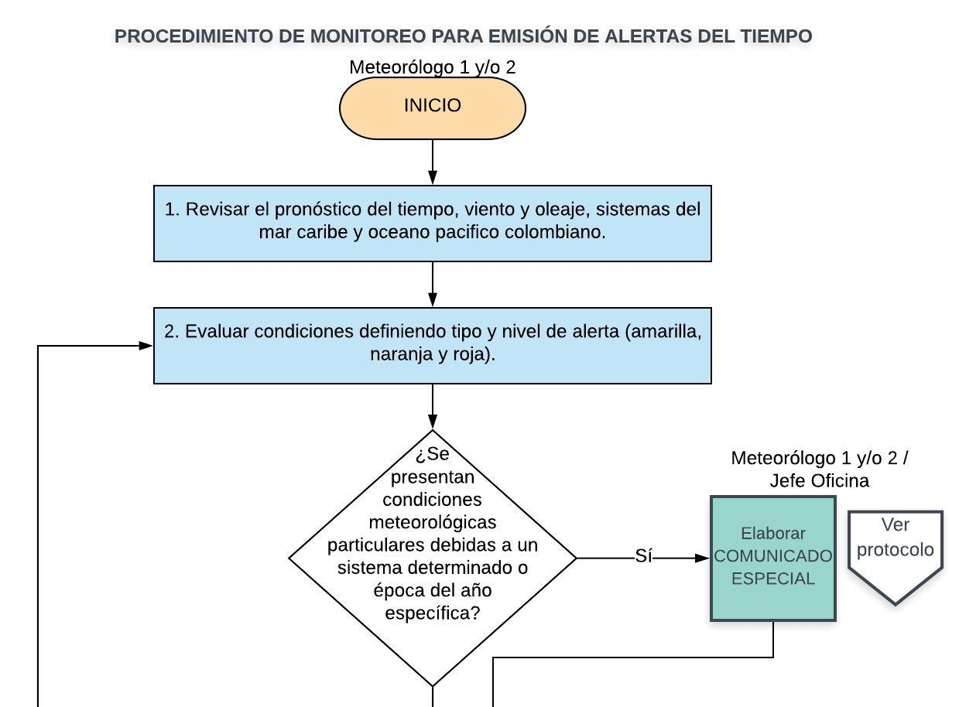
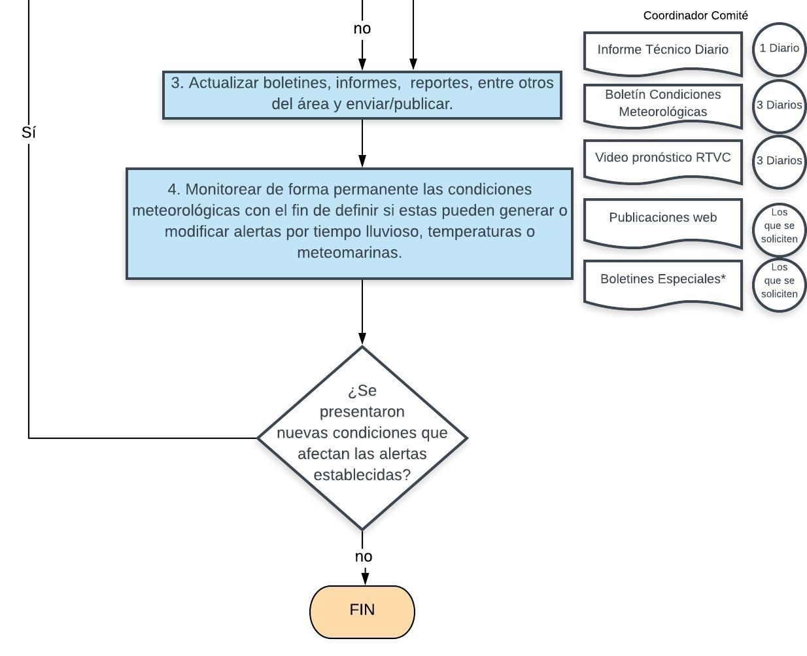

ELABORÓ: | REVISÓ: | APROBÓ:
MÓNICA SANABRIA MEJÍA  Profesional Apoyo OSPA | JULIE CATHERINE TOBÓN  Profesional Equipo de Meteorología  DANIEL USECHE SAMUDIO  Profesional Especializado. Oficina del Servicio de Pronóstico y Alertas | MERY ESPERANZA FERNÁNDEZ  Jefe Oficina de Alertas y Pronósticos OSPA

